**Zirkus beim Anfischen des Fischereivereins Schnaittachtal e.V**

Am **26**. April sollte das alljährliche Anfischen des Fischereivereins Schnaittachtal am Bürgerweiher stattfinden, der Start in die Angelsaison 2014, wie gesagt **sollte.**

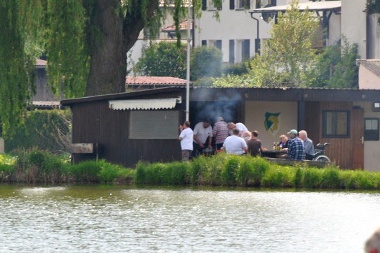Doch da gastierte an diesen Tag der Zirkus Henry am Festplatz und belegten Wiesen und Ufer mit ihren Fahrzeugen am Bürgerweiher.

Und so musste das Anfischen kurzfristig auf das Vereinsgelände in die Au verlegt werden.

Dort fanden sich dann 25 Angler und 10 Jugendfischer zum gemütlichen Beisammen ein.

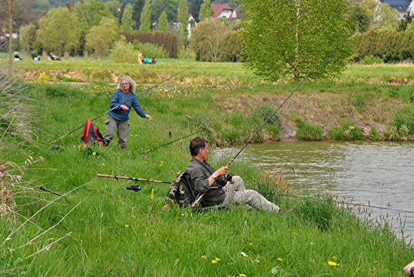Ab 13 Uhr, leider bei nicht all zu gutem Wetter, wurde geangelt und die berühmten Weisheiten untereinander ausgetauscht.

Selbst unser erster Vorstand Günther Grünthanner legte Hand an und bewirtete mit Roland Herman die Fischerkameraden mit Gegrillten und Getränken.

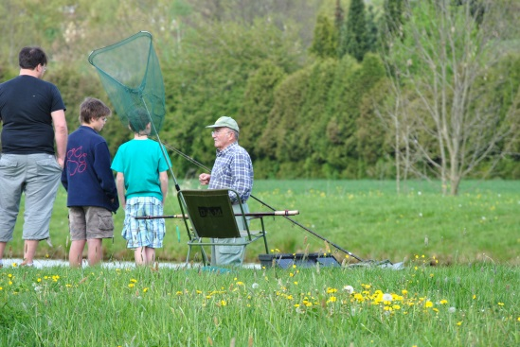Was sehr erfreulich war, das die Fischerjugend zahlreich zum Anfrischen erschienen war, was den Jugendleiter Mario Wendenburg sehr freute.

Zum Glück blieb es trocken und das Wetter wurde sogar besser, was man von den Fängen leider nicht sagen konnte.

Gegen 18 Uhr war dann war dann der offizielle Teil vorbei.

Auf eine gelungen Angelsaison 2014 und ein kräftige Petri Heil.

Der Fischereiverein Schnaittachtal